De la schématique à l'implantation
Table des matières
4 - De la schématique à l'implantation 1
4.1 - Chaîne de génération 1
4.2 - Procédure de création d'un Circuit imprimé 2
4.3 - Procédure de correction d'un Circuit imprimé 3
4.4 - Lecture de la netliste - Chargement des modules - Options: 3
4.4.1 - Boite de dialogue: 3
4.4.2 - Options: 4
4.4.3 - Chargement des nouveaux modules: 4

Chaîne de génération
Le lien schématique -> PCBNEW se fait par le biais du fichier netliste, normalement généré par les outils de la schématique utilisée.
Remarque :
il est rappelé que PCBNEW accepte des fichiers Netliste au format Eeschema (PCBNEW) et ORCAD PCB 2.
Ce fichier est généralement incomplet en ce sens qu’il n’y a pas généralement d’indication sur les modules qui correspondent aux différents composants apparaissant dans le schéma.
Aussi, une étape intermédiaire est nécessaire, qui est la génération du fichier d’association composants / modules.
CVPCB sera utilisé pour créer ce fichier *.CMP.
CVPCB crée également un nouveau fichier netliste, comportant ces renseignements.
PCBNEW lit le nouveau fichier netliste *.NET, et s’il existe, le fichier *.CMP.
L’intérêt du fichier *.CMP est qu’il est automatiquement mis à jour par PCBNEW en cas de changement de module directement dans PCBNEW, ce qui évite de repasser par CVPCB.

Procédure de création d'un Circuit imprimé
Après avoir créé le schéma de la carte à réaliser, on doit
- Générer la netliste (par Eeschema)
- Créer l'association entre les composants du schéma et les modules correspondants pour le circuit imprimé (par CVPCB).
- Lancer PCBNEW, et lui faire lire la netliste ainsi créée (il lira également le fichier de correspondance avec les modules).
PCBNEW chargera alors automatiquement tous les modules.
Il faudra alors placer ces modules et réaliser les pistes correspondantes.

Procédure de correction d'un Circuit imprimé
Si on modifie le schéma, il faudra a nouveau:
- Générer la nouvelle netliste (par Eeschema)
- Éventuellement, s'il y a de nouveaux composants, compléter l'association entre les nouveaux composants du schéma et les modules correspondants.
- Lancer PCBNEW, et lui faire relire la nouvelle netliste ainsi créée (il lira également le fichier de correspondance avec les modules).
PCBNEW chargera alors automatiquement les nouveaux modules, s'il y en a, et mettra a jour les nouvelles connexions.
On pourra aussi faire effacer automatiquement les pistes déjà existantes et devenues erronées.

Lecture de la netliste - Chargement des modules - Options:

Boite de dialogue:
Accès par le bouton: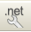
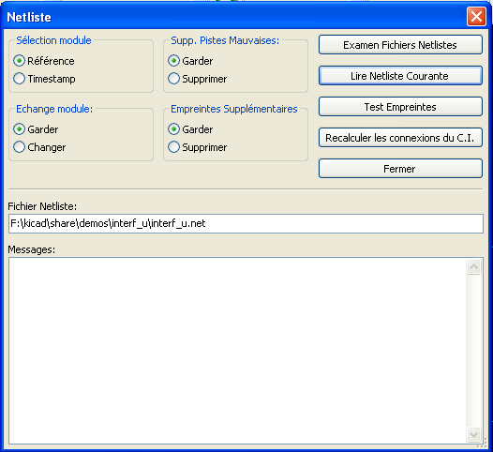

Options:
Sélection module | Le lien entre composants et modules est assurée par la référence (option normale).  Lorsque la schématique a été renumérotée, et les références détruites , on peut utiliser comme lien la signature temporelle (Timestamp). (option spéciale)
Échange modules: | Si une empreinte a été changée dans la netliste: garder ou changer pour la nouvelle empreinte.
Supp. Pistes Mauvaises: | garder toutes les pistes existantes, ou supprimer les mauvaise connexions automatiquement
Empreintes Supplémentaires | Supprimer automatiquement les modules qui n'apparaissent plus dans la netliste.  Les modules seront toutefois gardés s'il ont l'attribut "Verrouillé"

Chargement des nouveaux modules:
Lorsque des composants nouveaux sont trouvés en netliste, ils sont chargés automatiquement:
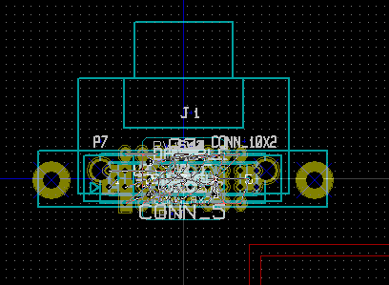
Ils apparaissent empilés à la coordonnée 0,0.
On peut les placer un à un, mais il est souvent agréable de les répartir sur la feuille de travail:
- Activer le mode modules:
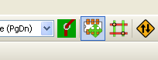 | activation du mode modules
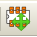 | mode module activé
- Positionner le curseur souris dans une zône libre de la feuille et activer le bouton droit:
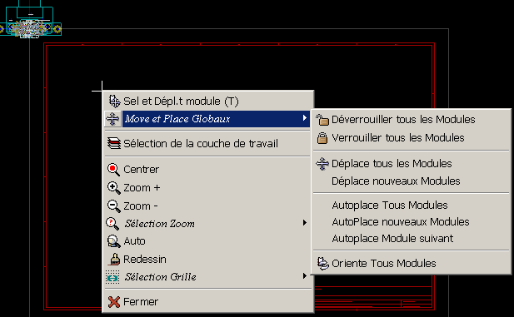
- Choisir:
- Déplace nouveaux modules s'il y a déjà un circuit et des modules placés
ou
- Déplace tous les Modules, pour la première fois (création d'un circuit)
Voici le résultat:
